附件

华中师范大学章程修正案
（2024年核准稿）

一、将序言第一段的“2005年，被确定为国家‘211工程’重点建设的高等学校”修改为“2005年被确定为国家‘211工程’重点建设高校，2017年入选‘双一流’建设高校。”
第七条、第八条与序言第二段合并，作为序言第二段，修改为：“学校秉承‘求实创新、立德树人’的校训，以建设教师教育领先的世界一流大学为办学目标，以‘以生为本、以师为先’为办学理念，以‘忠诚博雅、朴实刚毅’为大学精神，建设‘博学、博雅、博爱’的校园文化，着力培养引领教育发展的未来教育家以及推动国家、民族与社会发展进步的领导者和精英人才。”
二、将第二条第二款、第三款与第三条合并，作为第三条，修改为：“学校是具有法人资格的非营利性事业单位，依法享有办学自主权。
“学校由中华人民共和国中央人民政府举办，主管部门是中华人民共和国教育部。
“学校的设立、分立、合并以及终止，需经教育部审批。”
三、增加一条，作为第四条：“学校坚持和加强党的全面领导，高举中国特色社会主义伟大旗帜，以马克思列宁主义、毛泽东思想、邓小平理论、‘三个代表’重要思想、科学发展观、习近平新时代中国特色社会主义思想为指导，增强‘四个意识’、坚定‘四个自信’、做到‘两个维护’，全面贯彻党的基本理论、基本路线、基本方略，全面贯彻党的教育方针，坚持教育为人民服务、为中国共产党治国理政服务、为巩固和发展中国特色社会主义制度服务、为改革开放和社会主义现代化建设服务，坚守为党育人、为国育才，培养德智体美劳全面发展的社会主义建设者和接班人。”
四、将第四条改为第五条，修改为：“学校坚持社会主义办学方向，以立德树人为根本任务，着力推动人才培养、科学研究、社会服务、文化传承创新、国际交流合作等各项事业的高质量发展。
“学校的高等教育包括学历教育和非学历教育，采用全日制和非全日制两种教育形式。其中全日制学历教育是学校的主要教育形式。学历教育以本科生和研究生教育为主。
“学校遵循聚焦特色、严控规模、保证质量的原则，适当开展非全日制学历继续教育和非学历继续教育。
“学校依照国家法律法规和国家有关规定，结合实际需要，确定和调整教育修业年限。”
五、将第五条改为第六条，修改为：“学校根据社会需要、办学条件和国家核定的办学规模，依法设置和调整学科、专业。
“学校的学科专业设置涵盖哲学、经济学、法学、教育学、文学、历史学、理学、工学、农学、管理学、艺术学等学科门类，积极发展交叉学科。”
六、将第十七条改为第十二条，修改为：“举办者制定教育教学质量标准。学校根据教学需要，自主制定教学计划、选编教材、组织实施教学活动，健全校内教材管理制度和工作机制，参加有关教育教学评估、专业认证，保证教学质量达到举办者规定的标准。”
七、将第二十一条第二款与第二十七条合并，作为第二十二条，修改为：“中国共产党华中师范大学委员会（以下简称学校党委）全面领导学校工作，支持校长按照《中华人民共和国高等教育法》的规定积极主动、独立负责地开展工作，保证教学、科研、行政管理等各项任务的完成。
“学校党委实行民主集中制，健全集体领导和个人分工负责相结合的制度。凡属重大问题都按照集体领导、民主集中、个别酝酿、会议决定的原则，由党委集体讨论，作出决定；党委成员应当根据集体的决定和分工，切实履行职责。
“学校党委承担管党治党、办学治校主体责任，把方向、管大局、作决策、抓班子、带队伍、保落实。主要职责是：
“（一）宣传和执行党的路线方针政策，宣传和执行党中央以及上级党组织和本组织的决议，坚持社会主义办学方向，依法治校，依靠全校师生员工推动学校科学发展，培养德智体美劳全面发展的社会主义建设者和接班人；
“（二）坚持马克思主义指导地位，组织党员认真学习马克思列宁主义、毛泽东思想、邓小平理论、‘三个代表’重要思想、科学发展观、习近平新时代中国特色社会主义思想，学习党的路线方针政策和决议，学习党的基本知识，学习业务知识和科学、历史、文化、法律等各方面知识；
“（三）审议确定学校基本管理制度，讨论决定学校改革发展稳定以及教学、科研、行政管理中的重大事项；
“（四）讨论决定学校内部组织机构的设置及其负责人的人选。按照干部管理权限，负责干部的教育、培训、选拔、考核和监督。加强领导班子建设、干部队伍建设和人才队伍建设；
“（五）按照党要管党、全面从严治党要求，加强学校党组织建设。落实基层党建工作责任制，发挥学校基层党组织战斗堡垒作用和党员先锋模范作用；
“（六）履行学校党风廉政建设主体责任，领导、支持内设纪检组织履行监督执纪问责职责，接受同级纪检组织和上级纪委监委及其派驻纪检监察机构的监督；
“（七）领导学校思想政治工作和德育工作，落实意识形态工作责任制，维护学校安全稳定，促进和谐校园建设；
“（八）领导学校群团组织、学术组织和教职工代表大会；
“（九）做好统一战线工作。对学校内民主党派的基层组织实行政治领导，支持其依照各自章程开展活动。支持无党派人士等统一战线成员参加统一战线相关活动，发挥积极作用。加强党外知识分子工作和党外代表人士队伍建设。加强民族和宗教工作，深入开展铸牢中华民族共同体意识教育，坚决防范和抵御各类非法传教、渗透活动。
“学校党委由中国共产党华中师范大学党员代表大会（以下简称党代会）选举产生，每届任期5年。党委对党代会负责并报告工作。
“学校党委全体委员会议（以下简称党委全委会）闭会期间，由其选举产生的党委常务委员会（以下简称党委常委会）作为常设机构行使其职权、履行其职责。
“党委全委会和党委常委会依其议事规则履行职责。”
八、增加一条，作为第二十三条：“学校党委应当坚持党管干部原则，做好干部队伍建设规划，统筹干部素质培养、知事识人、选拔任用、从严管理、正向激励体系建设，建设忠诚干净担当的高素质专业化干部队伍。
“学校党委应当坚持党管人才原则，深入实施新时代人才强国战略，讨论决定学校人才工作规划和重大人才政策，创新人才工作体制机制，优化人才成长环境，加强对人才的政治把关、政治引领和政治吸纳，全方位培养、引进、用好人才，进一步健全学校作为用人主体的自我约束机制，统筹推进学校各类人才队伍建设。”
九、将第二十八条改为第二十四条，修改为：“校长是学校的法定代表人，在学校党委领导下，贯彻党的教育方针，组织实施党委有关决议，行使高等教育法等规定的各项职权，全面负责学校的教学、科研、行政管理工作。副校长以及内设组织机构协助校长对学校各项行政工作进行管理。
“校长行使下列职权：
“（一）拟订发展规划，制定具体规章制度和年度工作计划并组织实施；
“（二）组织教学活动、科学研究和思想品德教育；
“（三）拟订内部组织机构的设置方案，按照国家法律和干部选拔任用工作有关规定，推荐副校长人选，任免内部组织机构的负责人；
“（四）聘任与解聘教师以及内部其他工作人员，对学生进行学籍管理并实施奖励或者处分；
“（五）拟订和执行年度经费预算方案，保护和管理校产，维护学校的合法权益；
“（六）章程规定的其他职权。
“校长召集并主持校长办公会议，处理职权内有关事项。
“校长办公会议依其议事规则履行职责，实行校长负责制。”
十、增加一条，作为第二十五条：“学校党委成立教师工作委员会，负责研究审议学校教师思想政治和师德师风建设等重大事项，指导相关部门开展工作。”
十一、将第二十九条改为第二十六条，修改为：“学校设立学术委员会，依照国家相关规定及其章程组织运行、履行职责、开展活动。学术委员会是学校最高学术机构，统筹行使对学校学术事务的咨询、评定、审议和决策权。
“学校学术委员会下设学部（学院）学术分委员会。学校学术委员会设有学位评定、教师聘任、教学指导、科学研究、学科建设、学术道德等相关专门委员会。”
十二、将第三十三条改为第三十条，修改为：“学校教职工代表大会是教职工依法参与学校民主管理和监督的基本形式。教职工代表大会制度是学校管理体系的重要组成部分。教职工代表大会代表从与学校签订聘任聘用合同、具有聘任聘用关系的教职工中直接选举产生。
“教职工代表大会的主要职权是：
“（一）审议学校章程草案的制定和修改情况报告，提出修改意见和建议；
“（二）审议学校发展规划、教职工队伍建设、教育教学改革、校园建设以及其他重大改革和重大问题解决方案的报告，提出修改意见和建议；
“（三）审议学校年度工作、财务工作、工会工作报告以及其他专项工作报告，提出意见和建议；
“（四）审议学校提出的与教职工利益直接相关的福利、校内分配实施方案以及相应的教职工聘任、考核和奖惩办法；
“（五）按照有关工作规定和安排对学校领导干部进行民主评议，并参与学校有关领导干部人选的民主推荐工作；
“（六）通过多种方式对学校工作提出意见和建议，监督学校章程、规章制度和决策的落实，提出整改意见和建议；
“（七）审查监督教代会提案的办理情况报告；审查监督教代会通过的重要事项的落实情况；
“（八）讨论法律法规规章规定的以及学校与学校工会确定的其他事项。
“教职工代表大会的意见和建议，以会议决议的方式作出。”
十三、将第三十四条改为第三十一条，修改为：“学生代表大会是全体在校学生行使民主权利和参与学校民主管理的基本形式。
“学生代表大会的职权是：
“（一）制定或修订学生会组织章程、监督章程实施；
“（二）听取、审议上一届学生代表大会常设机构、学生会组织执行机构的工作报告；
“（三）选举产生新一届学生会组织主席团成员；
“（四）选举产生新一届学生代表大会常设机构；
“（五）选举产生出席上级学联代表大会的代表；
“（六）征求广大同学对学校工作的意见和建议，合理有序表达和维护同学正当权益；
“（七）讨论和决定应由学生代表大会决定的其他重大事项。”
十四、将第三十五条改为第三十二条，修改为：“学校共青团在校党委和上级团委的领导下，按照《中国共产主义青年团章程》开展活动，坚持服务学生成长成才，发挥思想政治教育、校园文化建设、维护学生合法权益、提高学生素质等方面的组织、引导等作用。”
十五、将第三十七条改为第三十四条，修改为：“学校根据实际需要和精简、效能的原则，设置党政职能机构、保障服务机构和其他机构，各机构根据学校规定履行组织、管理、保障和服务等职责，为师生提供优质服务。
“学校建立为师生提供便捷高效服务的制度和机制，提升服务意识和水平”
十六、将第三十八条改为第三十五条，第二款修改为：“学部下可设学院、研究院等教学和学术机构；学院下可设系、所、中心等教学和学术机构。”
十七、将第三十九条改为第三十六条，第二款、第三款修改为：“学校本着事权相宜和权责一致的原则，在人、财、物、事等方面规范有序地赋予学部（学院）相应组织权，指导和监督学部（学院）相对独立地自主运行。学部（学院）按照学校事业发展规划与预定目标完成相应的计划和任务。
“除有特别规定外，学校根据预算方案划拨学部（学院）日常经费，定期开展预算绩效评价。”
十八、将第四十条改为第三十七条，修改为：“学部（学院）根据工作需要和党员人数，经学校党委批准，设立院级党的委员会或总支部委员会。院级党组织应当强化政治功能，履行政治责任，保证教学科研管理等各项任务完成，支持本单位行政领导班子和负责人开展工作，健全集体领导、党政分工合作、协调运行的工作机制。
“学部（学院）党委（党总支）的主要职责是：
“（一）宣传和执行党的路线方针政策以及上级党组织的决议，并为其贯彻落实发挥保证监督作用；
“（二）通过党政联席会议，讨论和决定本单位重要事项。召开党组织会议研究决定干部任用、党员队伍建设等党的建设工作。涉及办学方向、教师队伍建设、师生员工切身利益等事项的，应当经党组织研究讨论后，再提交党政联席会议决定；
“（三）加强党组织自身建设，建立健全党支部书记工作例会等制度，具体指导党支部开展工作；
“（四）领导本单位思想政治工作，加强师德师风建设，落实意识形态工作责任制。把好教师引进、课程建设、教材选用、学术活动等重要工作的政治关；
“（五）做好本单位党员、干部的教育管理工作，做好人才的教育引导和联系服务工作；
“（六）领导本单位群团组织、学术组织和教职工代表大会。做好统一战线工作。”
十九、将第四十一条改为第三十八条，修改为：“部长（院长）是学部（学院）行政主要负责人，负责学部（学院）的教学、科研、行政管理工作。定期向本单位全体教职员工或教职工代表大会报告工作，接受监督。
“除有特别规定外，学部（学院）部长（院长）的人选通过学校组织民主推荐等方式产生，经学校组织部门考察、党委常委会批准，由校长聘任。”
二十、将第四十二条改为第三十九条，修改为：“学部（学院）党委会会议、党政联席会议应坚持在法律法规和学校规章制度的范围内议事决策。有关党的建设，包括干部选拔任用、基层党组织和党员队伍建设等工作，由党委会会议研究决定；涉及办学方向、教师队伍建设、师生员工切身利益等重大事项，由党委会会议先行把关，再提交党政联席会议决定。要保证党政联席会议对学部（学院）重要事项的决定权，同时不能用党政联席会议代替党委会会议。”
二十一、将第四十三条改为第四十条，修改为：“学部（学院）设置学术分委员会或者教授委员会作为学部（学院）最高学术机构，统筹行使对学部（学院）学术事务的咨询、评定、审议和决策权。
“学部（学院）学术分委员会（或者教授委员会）根据校学术委员会的授权或者各自章程开展工作，向校学术委员会报告工作，接受校学术委员会的指导和监督。”
二十二、将第四十四条改为第四十一条，修改为：“学部（学院）、部门建立和完善二级教职工代表大会制度。
“二级教职工代表大会是二级单位管理体制的重要组成部分，在同级党组织领导和行政支持下开展工作，在本单位内依法行使相应的审议建议、审议通过、审查监督、民主选举和民主评议等职权。接受学校教职工代表大会和工会的指导、监督和检查。”
二十三、将第四十五条改为第四十二条，第三款的“公开招聘或教授民主推荐”修改为“公开选拔或民主推荐”。
二十四、增加一条，作为第四十三条：“学校按照国家有关规定，强化绩效管理、完善科研评价制度、优化科研项目管理流程、改革科技成果管理制度，扩大和保障科研机构和科研人员享有相应的科研自主权，增强创新活力。”
二十五、将第四十九条改为第四十七条，修改为：“学生在校期间享有下列权利：
“（一）参加学校教育教学计划安排的各项活动，平等利用学校公共教育资源，获得增强实践与创新能力的基本条件保障；
“（二）参加社会实践、志愿服务、勤工助学、文娱体育及科技文化创新等活动，为发展个性获得全面的素质教育，获得就业创业指导和服务；
“（三）按规定条件和程序重新选择专业，跨学科、学部（学院）选修课程；
“（四）公平获得在国内外深造学习和参加学术文化交流活动机会；
“（五）在校内组织、参加学生团体，以适当方式参与学校管理，对学校与学生权益相关事务享有知情权、参与权、表达权和监督权，对教学活动及管理、校园文化、后勤服务、校园安全等工作提出意见和建议；
“（六）在学业成绩和思想品德上获得科学、公正评价，完成学校规定学业后获得相应的学历证书、学位证书，公平获得各级各类荣誉称号及奖学金、助学金等奖励；
“（七）对学校给予的处分不服向有关部门提出申诉，对学校、教师侵犯其人身权、财产权等合法权益，提出申诉或者依法提起诉讼；
“（八）学校规定的其他权利。”
二十六、将第五十条改为第四十八条，修改为：“学生应履行下列义务：
“（一）爱校荣校，主动维护学校名誉和权益；
“（二）遵守法律、法规，遵守学生行为规范和学校各项管理制度，尊敬师长，养成良好的思想品德和行为习惯；
“（三）遵守国家和学校学籍管理规定，遵守国家考试制度和学历学位管理规定，努力学习，完成规定学习任务；
“（四）按规定缴纳学费及有关费用，履行获得贷学金及助学金的相应义务；
“（五）爱护并合理使用教育教学设施、设备、图书资料及生活设施；
“（六）学校规定的其他义务。”
二十七、将第五十一条改为第四十九条，修改为：“学校为学生提供心理健康教育文化体育设施及相关服务。
“学校关怀在学习生活中遇到特殊困难的学生，为其健康成长提供必要的帮助。
“学校落实就业工作‘一把手’工程，多措并举推进毕业生就业工作。”
二十八、将第五十五条改为第五十三条，第二款的“发展设想”修改为“使命愿景”。
二十九、将第五十六条改为第五十四条，第一款修改为：“学校鼓励和支持校友成立具有学部（学院）、届别、行业、地域特点的校友会。校友会旨在依靠海内外校友的广泛影响，共同提升学校的社会影响力；团结和凝聚海内外校友的巨大力量，共同支持学校的建设与发展。”
三十、将第五十七条改为第五十五条，第二款修改为：“学校根据事业发展需要和国家有关制度合理确定教职员工总量和各类教职员工比例，根据需要合理设置各类教职员工的高、中、初级岗位。”
三十一、将第六十八条改为第六十六条，修改为：“学校国有资产是指学校占有、使用的，依法确认为国家所有，能以货币计量的各种经济资源的总称。包括使用财政资金形成的资产，接受调拨或者划转、置换形成的资产，接受捐赠并确认为国有的资产和其他国有资产。主要表现为流动资产、固定资产、在建工程、无形资产和对外投资等形式。”
三十二、将第七十条改为第六十八条，第一款修改为：“学校经费来源以政府财政补助为主，多渠道筹措经费为辅。学校鼓励和支持校内各单位面向社会筹措事业发展资金。”
删去第三款。
三十三、将第七十一条改为第六十九条，修改为：“学校实行统一领导、分级管理的财务管理体制，实施经济活动内部控制制度、经济责任制度、财务信息披露制度等监督制度，加强财务管理和监督，提高资金使用效益，依法公开相关财务信息，主动接受国家有关部门的监督，防范财务风险。”
三十四、将第七十六条改为第七十四条，修改为：“学校按照国家部署清理规范校属企业，实施集中统一监管，督促其完善治理结构，建立健全产权清晰、权责明确、事企分开、管理科学的现代企业制度，推进提质增效。”
三十五、将第七十八条改为第七十六条，修改为：“学校致力于文化传承创新，努力成为中华优秀传统文化、革命文化和社会主义先进文化的忠实传播者和弘扬者，成为中国特色社会主义文化的积极倡导者和发展者。”
三十六、增加一章“校徽、校旗、校歌和校庆日”，作为第九章，包括第七十七条至第八十条。
三十七、将第九条改为第七十七条，修改为：“学校校徽包括徽志和徽章。
“学校徽志为圆形，由‘华大’基本形和学校中英文名称组成。
“学校徽章为题有校名的长方形证章。教职工用徽章底色为深红色，字体为白色；学生用徽章底色为白色，字体为深红色。”
同时，增加图示如下：
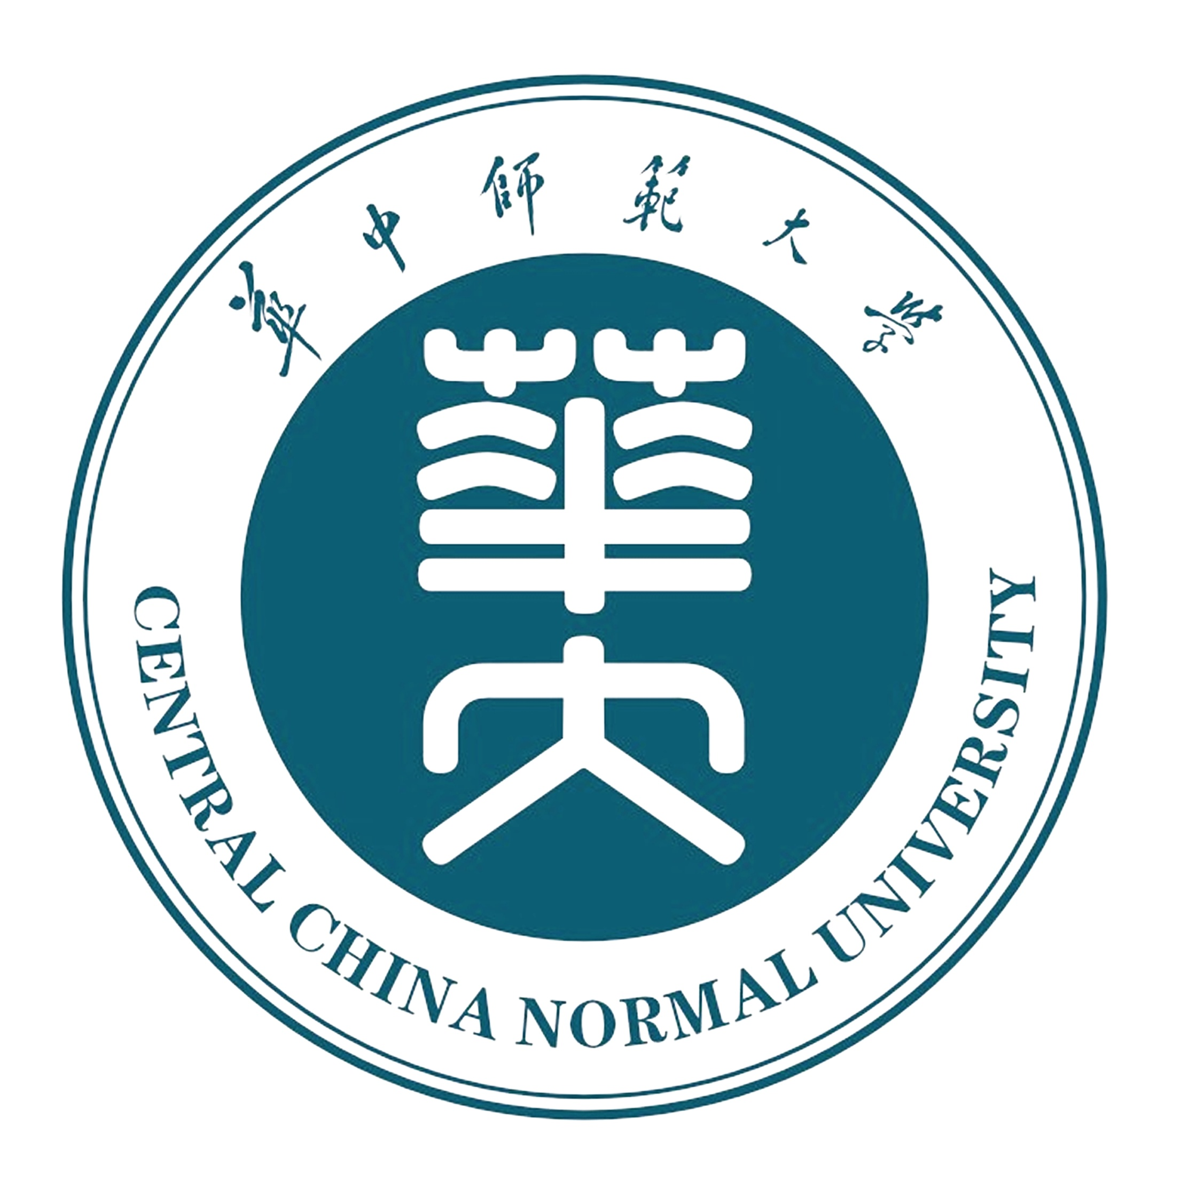
徽志
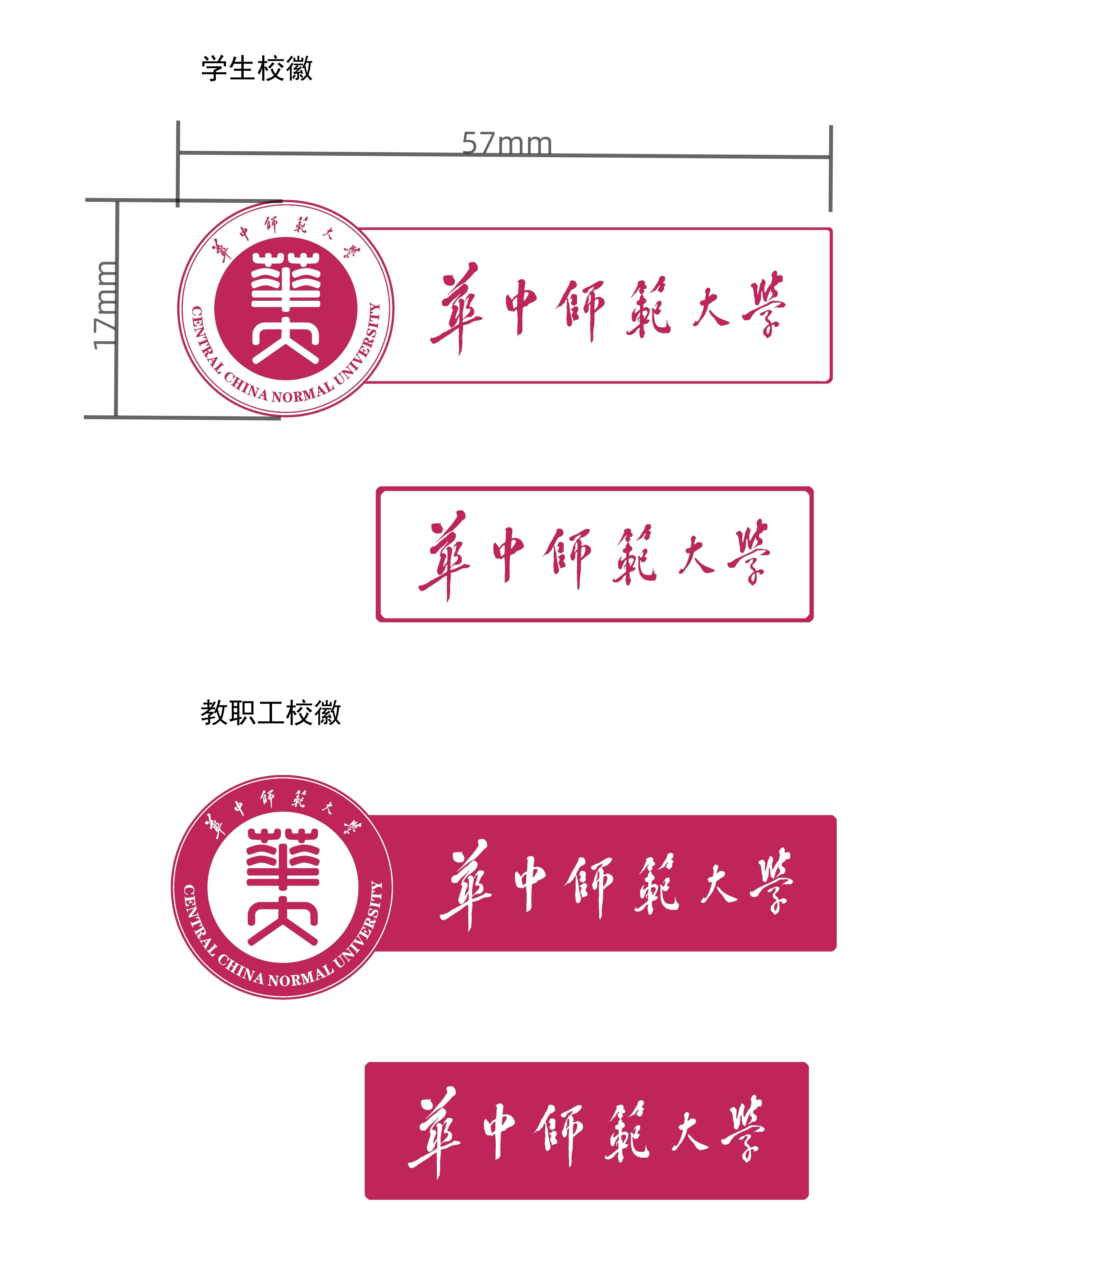
徽章
三十八、将第十条改为第七十八条，修改为：“学校校旗旗面为学校标准色，中央印有校徽和横式中英文校名。”

同时，增加图示如下：
校旗
三十九、将第十一条改为第七十九条。
四十、将第十二条改为第八十条。
四十一、将全文的“学院”修改为“学部（学院）”。
此外，对章节、条文的序号和标点符号、个别文字作相应调整。

